资产管理处党支部组织党员赴朱彦夫事迹展览馆
开展党性教育活动
为进一步坚定理想信念，加强党性教育，丰富组织生活，10月24日，资产管理处党支部赴沂源县西里镇张家泉村朱彦夫事迹展览馆参观学习，开展党性教育活动。
进入展馆后，大家认真聆听展馆工作人员的讲解，仔细观看朱彦夫同志劳动学习生活时用过的实物、手稿、图片等珍贵资料。一幅幅图片、一件件实物、一个个故事，再现了朱彦夫同志战争年代英勇作战、退伍后回村带领群众治山治水、脱贫致富和残肢抱笔书写极限人生的生动场面，真实反映了朱彦夫同志对党忠诚、对人民赤诚、对事业虔诚的崇高品质，使在场的每一位同志接受了一次震撼心灵的精神洗礼和党性教育。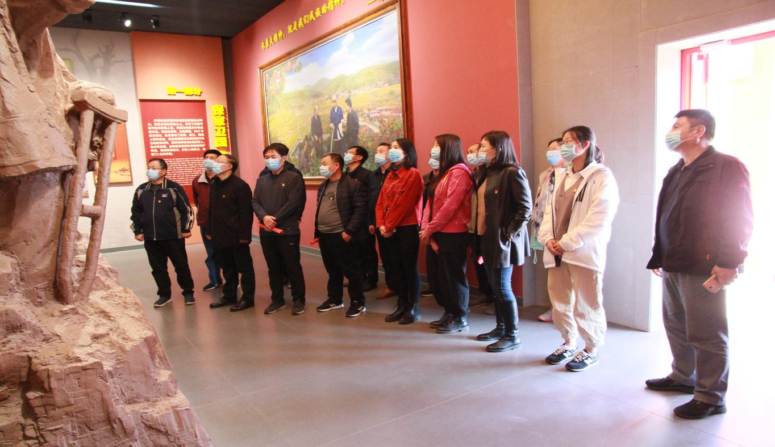
随后，在朱彦夫事迹展览馆门前巨大的党旗下，党支部书记王希鹏带领全体党员集体重温入党誓词，牢记入党初心，砥砺前行，并齐声高唱《没有共产党就没有新中国》。 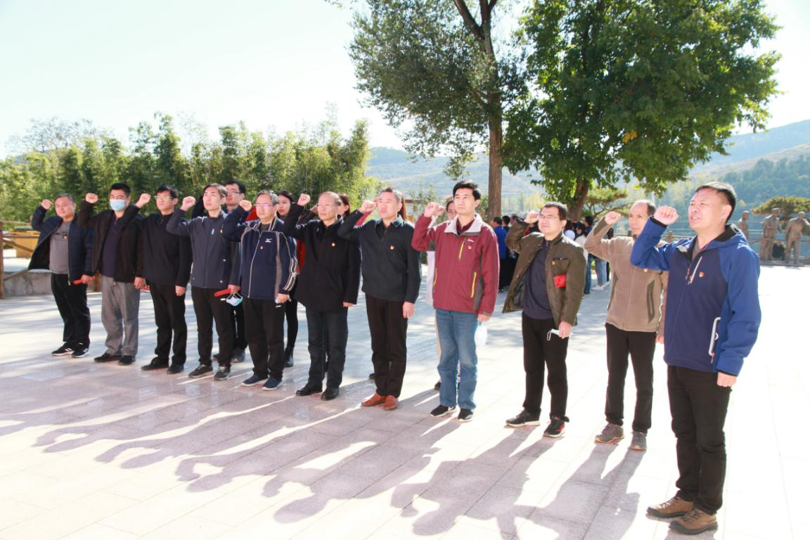
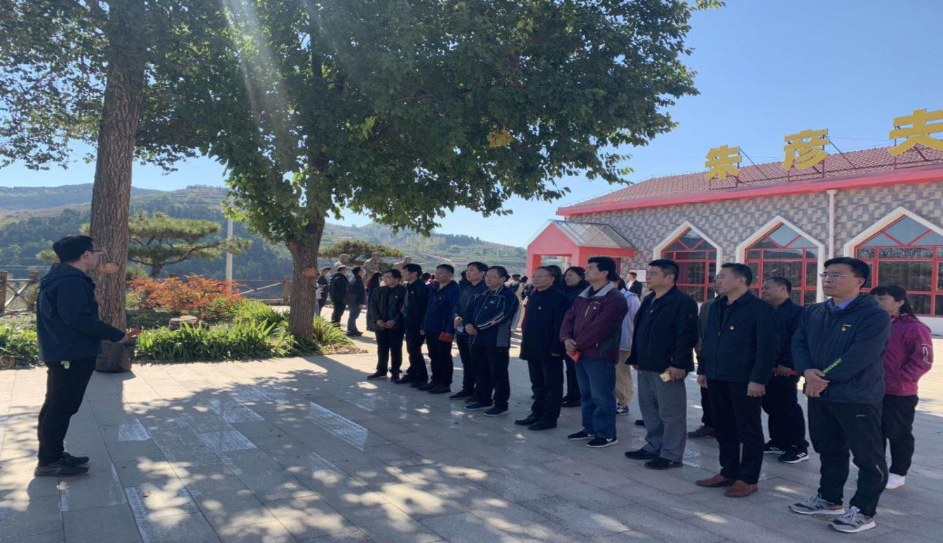
最后，年轻党员代表么振超发表参观感悟：朱彦夫同志是新时代基层党员干部的优秀代表，经历了苦难人生，又创造了人生的辉煌，是我们党员学习的榜样。我们要学习朱彦夫同志不忘初心、坚定信念的精神，牢固树立共产主义的远大理想，矢志不渝的践行共产主义信念；学习他敢于担当、勇争一流的精神，扎扎实实的做好本职工作，争做“爱师生、有活力、肯担当、懂规律、守规矩”的典范；决心以这次参观学习为契机，扎实推动资产管理处各项工作向好开展，发挥好党支部的战斗堡垒作用、发挥好每一名共产党员的先锋模范作用，推动学校资产管理工作实现采购效率和利用效率的高质量发展。

2020年10月26日

